ЕВРАЗИЙСКИЙ СОВЕТ ПО СТАНДАРТИЗАЦИИ, МЕТРОЛОГИИ И СЕРТИФИКАЦИИ
(ЕАСС)

EURO-ASIAN COUNCIL FOR STANDARDIZATION, METROLOGY AND CERTIFICATION
(ЕАSС)
 | М Е Ж Г О С У Д А Р С Т В Е Н Н Ы Й  С Т А Н Д А Р Т | ГОСТ  11002–  202_  (проект RU, первая редакция)

Ящики деревянные
проволокоармированные
Общие технические условия

Настоящий проект стандарта не подлежит применению до его принятия

Минск
Евразийский совет по стандартизации, метрологии и сертификации
202_
Предисловие
Евразийский совет по стандартизации, метрологии и сертификации (ЕАСС) представляет собой региональное объединение национальных органов по стандартизации государств, входящих в Содружество Независимых Государств. В дальнейшем возможно вступление в ЕАСС национальных органов по стандартизации других государств.
Цели, основные принципы и общие правила проведения работ по межгосударственной стандартизации установлены ГОСТ 1.0 «Межгосударственная система стандартизации. Основные положения» и ГОСТ 1.2 «Межгосударственная система стандартизации. Стандарты межгосударственные, правила и рекомендации по межгосударственной стандартизации. Правила разработки, принятия, обновления и отмены»

Сведения о стандарте
1 РАЗРАБОТАН Обществом с ограниченной ответственностью «Компания ЕвроБалт» (ООО «Компания ЕвроБалт»).

2 ВНЕСЕН Межгосударственным техническим комитетом по стандартизации МТК 223 «Упаковка»

3 ПРИНЯТ Евразийским советом по стандартизации, метрологии и сертификации (протокол от № )
За принятие проголосовали:
Краткое наименование страны по МК (ИСО 3166) 004—97 | Код страны по МК  (ИСО 3166) 004–97 | Сокращенное наименование национального органа по стандартизации

4 ВЗАМЕН ГОСТ 11002–80

Информация о введении в действие (прекращении действия) настоящего стандарта и изменений к нему на территории указанных выше государств публикуется в указателях национальных стандартов, издаваемых в этих государствах, а также в сети Интернет на сайтах соответствующих национальных органов по стандартизации.
В случае пересмотра, изменения или отмены настоящего стандарта соответствующая информация будет опубликована на официальном интернет-сайте Межгосударственного совета по стандартизации, метрологии и сертификации в каталоге «Межгосударственные стандарты»

Исключительное право официального опубликования настоящего стандарта на территории указанных выше государств принадлежит национальным органам по стандартизации этих государств

Содержание
1 Область применения…………………………………………………………………………….
2 Нормативные ссылки…………………………………………………………………………….
3 Термины и определения………………………………………………………………………..
4 Типы, основные параметры и размеры ……………………………………………………..
5 Технические требования ……………………………………………………………………….
6 Правила приемки……………………………………………..………………………………….
7 Методы контроля ………………………………………………………………………………..
8 Транспортирование и хранение …………………..…………………………………………..
9 Требования охраны окружающей среды …………………………………………………….
Приложение А (обязательное) Предельные отклонения размеров ящиков и их деталей…………………………………………………………………………..
Приложение Б (обязательное) Расположение планок на торцовых стенках в ящиках типов I и II…..……………………………………………………………………
Приложение В (справочное) Приспособления, используемые при сборке ящиков……………………………………………………………………………

МЕЖГОСУДАРСТВЕННЫЙ СТАНДАРТ
ящики деревянные
проволокоармированные
Общие технические условия
Wooden cases reinforced with wire. General specification
Дата введения 202 – –
1 Область применения
Настоящий стандарт распространяется на деревянные проволокоармированные разборно-складные ящики для грузов массой до 200 кг, предназначенные для упаковывания конкретных видов продукции с упаковочной плотностью не более 1 кг/дм³.
2 Нормативные ссылки
В настоящем стандарте использованы нормативные ссылки на следующие межгосударственные стандарты:

ГОСТ 166 (ИСО 3599–76) Штангенциркули. Технические условия

ГОСТ 427 Линейки измерительные металлические. Технические условия
ГОСТ 2695 Пиломатериалы лиственных пород. Технические условия

ГОСТ 2991 Ящики дощатые неразборные для грузов массой до 500 кг. Общие технические условия
ГОСТ 3282 Проволока стальная низкоуглеродистая общего назначения. Технические условия
ГОСТ 3560 Лента стальная упаковочная. Технические условия
ГОСТ 3916.1 Фанера общего назначения с наружными слоями из шпона лиственных пород. Технические условия
ГОСТ 3916.2 Фанера общего назначения с наружными слоями из шпона хвойных пород. Технические условия

ГОСТ 4028 Гвозди строительные. Конструкция и размеры

ГОСТ 4034 Гвозди тарные круглые. Конструкция и размеры

ГОСТ 4598 Плиты древесно-волокнистые мокрого способа производства. Технические условия
ГОСТ 7016 Изделия из древесины и древесных материалов. Параметры шероховатости поверхности

ГОСТ 7502 Рулетки измерительные металлические. Технические условия
ГОСТ 8486 Пиломатериалы хвойных пород. Технические условия

ГОСТ 9462 Лесоматериалы круглые лиственных пород. Технические условия

ГОСТ 9463 Лесоматериалы круглые хвойных пород. Технические условия
ГОСТ 14192 Маркировка грузов

ГОСТ 15612 Изделия из древесины и древесных материалов. Методы определения параметров шероховатости поверхности

ГОСТ 16588 (ИСО 4470–81) Пилопродукция и деревянные детали. Методы определения влажности
ГОСТ 17527 Упаковка. Термины и определения

ГОСТ 18211 Упаковка транспортная. Метод испытания на сжатие

ГОСТ 18425 Упаковка транспортная наполненная. Метод испытания на удар при свободном падении
ГОСТ 21100 Пакеты транспортные деталей деревянной тары. Размеры, формирование, маркировка, транспортирование и хранение

ГОСТ 21140 Тара. Система размеров

ГОСТ 24454 Пиломатериалы хвойных пород. Размеры

ГОСТ ISO 2244 Упаковка. Тара транспортная наполненная и грузовые единицы. Методы испытания на горизонтальный удар

Примечание – При пользовании настоящим стандартом целесообразно проверить действие ссылочных стандартов и классификаторов на официальном интернет-сайте Межгосударственного совета по стандартизации, метрологии и сертификации (www.easc.by) или по указателям национальных стандартов, издаваемым в государствах, указанных в предисловии, или на официальных сайтах соответствующих национальных органов по стандартизации. Если на документ дана недатированная ссылка, то следует использовать документ, действующий на текущий момент, с учетом всех внесенных в него изменений. Если заменен ссылочный документ, на который дана датированная ссылка, то следует использовать указанную версию этого документа. Если после принятия настоящего стандарта в ссылочный документ, на который дана датированная ссылка, внесено изменение, затрагивающее положение, на которое дана ссылка, то это положение применяется без учета данного изменения. Если ссылочный документ отменен без замены, то положение, в котором дана ссылка на него, применяется в части, не затрагивающей эту ссылку.

3 Термины и определения
В настоящем стандарте применены термины по ГОСТ 17527.
4 Типы, основные параметры и размеры
4.1 Типы ящиков должны соответствовать указанным в таблице 1.
Таблица 1
Тип и характеристика ящика | Обозначение типа | Рисунок | Предельная масса груза в ящике, кг
I – с торцовыми стенками, соединяемыми с корпусом гвоздями | I | 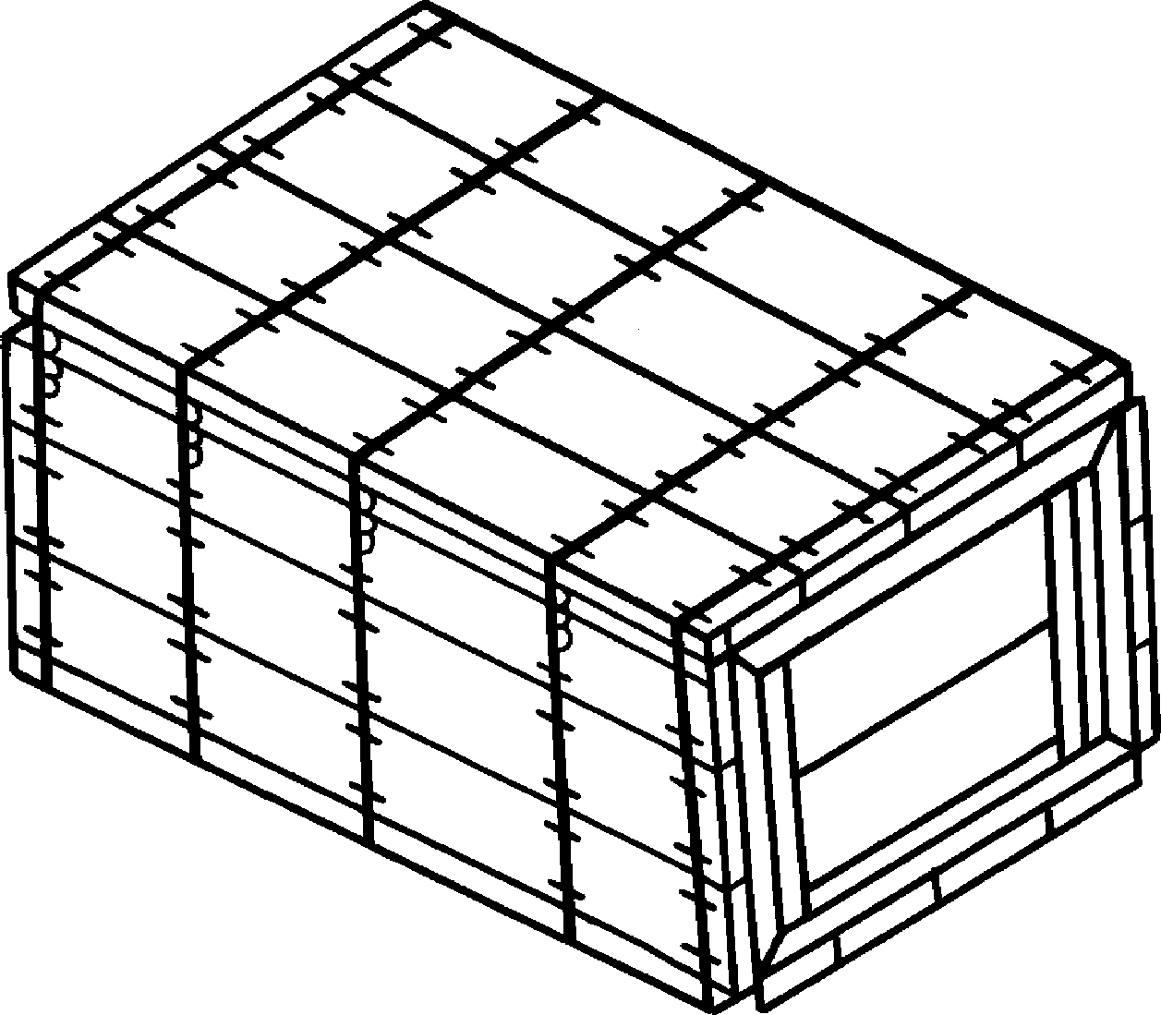 | 200
II – с торцовыми стенками, соединяемыми с корпусом с помощью проволочных петель | II | 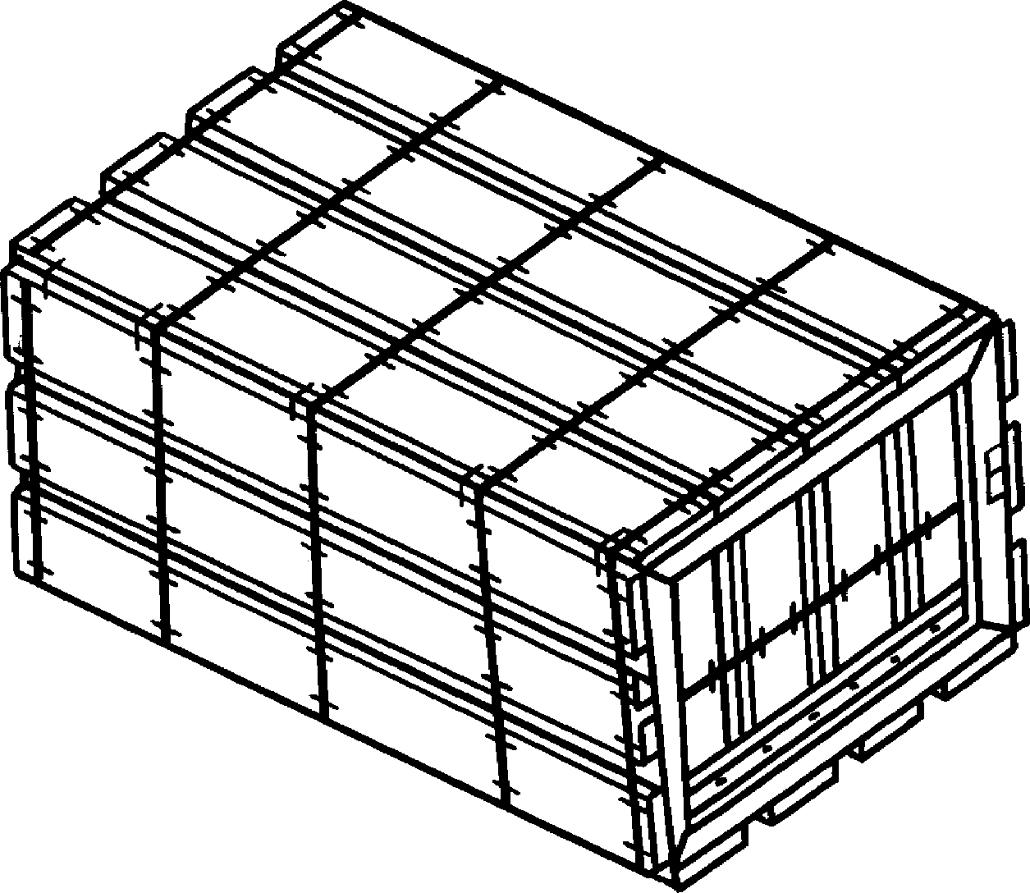 | 100

Допускается изготовлять ящики типа II для грузов массой до 50 кг с петлями на торцовых стенках вместо проволочных поясов по две петли на каждой торцовой стенке.
4.2 При упаковывании грузов массой более 50 кг в ящики типов I и II допускается устанавливать на ящиках дополнительные крепления в виде обтяжки ящиков в продольном и поперечном направлениях металлической упаковочной лентой по ГОСТ 3560.
При упаковывании в ящики типа I грузов массой более 100 кг допускается торцовые стенки дополнительно прибить к дну и крышке двумя гвоздями с каждой стороны.
4.3 Тип ящика, а также вид дополнительного крепления устанавливают в технической документации на ящики для конкретных видов продукции в зависимости от свойств и массы этой продукции, условий транспортировки, хранения и требований к ее упаковке.
4.4 Размеры ящиков должны устанавливаться в соответствии с требованиями ГОСТ 21140 и с учетом габаритов и массы упаковываемого груза.
4.5 Толщина досок боковых, торцовых стенок, дна и крышки ящиков с суммой просвета до 10 % ширины ящика должна соответствовать указанной в таблице 2.
Таблица 2
Размеры, мм
Масса груза в ящике, кг | Толщина досок при количестве проволочных поясов
Масса груза в ящике, кг | 3 | 4 | 5 | 6 | 7
До 25 | 4 | 4 | 4 | – | –
Св. 25 » 50 включ. | 4 | 4 | 4 | 4 | 4
» 50 » 100 » | 6 | 6 | 4 | 4 | 4
» 100 » 150 » | 9 | 9 | 6 | 6 | 4
» 150 » 200 | 9 | 9 | 9 | 6 | 6

4.6 Толщина досок ящиков, имеющих сумму просветов щитов от 11 до 50 %, должна быть увеличена на 1 мм.
Величина просвета на щитах ящиков устанавливается в технической документации на ящики для конкретных видов продукции.
4.7 Просветы по продольным ребрам ящиков при сборке не должны превышать 10 мм.
4.8 Ширина досок в ящиках должна быть не менее 50 мм.
Допускается применять в щите одну доску шириной не менее 40 мм, которую располагают посередине щита.
4.9 Толщина и ширина планок боковых стенок, дна и крышки ящиков типов I и II и планок торцовых стенок ящиков типа I в зависимости от массы груза должны быть, мм:
- до 25 кг включ.– 19×18;
- св. 25 до 100 кг включ. – 22×22;
- св. 100 до 200 кг включ. – 25×25.
4.10 Толщина планок торцовых стенок в ящиках типа II должна быть равна толщине досок торцовых стенок, а ширина планок – 30–50 мм.
4.11 Проволочные пояса должны прибиваться к доскам и планкам скобами. Расстояние между поясами не должно превышать 200 мм.
4.12 Диаметр проволоки для поясов расстила и торцовых стенок устанавливается в зависимости от массы груза и должен соответствовать таблице 3.

Таблица 3
Размеры, мм
Масса груза, кг | Диаметр проволоки при количестве поясов
Масса груза, кг | 3 | 4 | 5 | 6 | 7
До 25 | 1,6–1,8 | 1,6–1,8 | 1,6–1,8 | – | –
Св. 25 » 50 включ. | 1,6–1,8 | 1,6–1,8 | 1,6–1,8 | 1,8–2,0 | –
» 50 » 100 » | 1,6–1,8 | 1,8–2,0 | 2,0–2,2 | 2,0–2,2 | 2,2–2,5
» 100 » 150 » | – | 2,0–2,2 | 2,0–2,2 | 2,0–2,2 | 2,2–2,5
» 150 » 200 | – | – | 2,2–2,5 | 2,2–2,5 | 2,2–2,5

4.13 Диаметр проволоки для скоб, предназначенных для крепления крайних проволочных поясов, должен быть равен 1,2 – 1, 4 мм, а для крепления средних поясов, поясов на торцовых стенах и планок на торцовых стенах в ящиках – 1,0 – 1,2 мм.
4.14 Предельные отклонения размеров ящиков и их деталей указаны в приложении А.
5 Технические требования
5.1 Ящики изготовляют в соответствии с требованиями настоящего стандарта, по технической документации или по рисункам, утвержденным в установленном порядке, на ящики для конкретных видов продукции.
5.2 Для изготовления ящиков применяют древесину мягких лиственных пород и березы по ГОСТ 2695, ГОСТ 9462 и хвойных пород по ГОСТ 8486, ГОСТ 24454, ГОСТ 9463.
Допускается вместо досок толщиной 4 мм для изготовления торцовых стенок и средних досок боковых стенок дна и крышки применять древесно-волокнистую плиту толщиной не менее 3,2 мм по ГОСТ 4598 и фанеру толщиной 4 мм по ГОСТ 3916.1, ГОСТ 3916.2.
5.3 Влажность древесины досок и планок готовых ящиков не должна превышать 22 %.
Допускается по согласованию с заказчиком, если это не влияет на свойства и качество продукции, изготовлять ящики из досок и планок с влажностью древесины 40 %.
5.4 По показателям качества древесина досок и планок должна соответствовать требованиям ГОСТ 2991.
5.5 Параметр шероховатости поверхностей древесины досок и планок устанавливают в технической документации на ящики для конкретных видов продукции, при этом значение показателя не должно превышать Rm_{max} 1250 мкм по ГОСТ 7016.
5.6 Торцы планок боковых стенок, дна и крышки должны быть опилены под углом 45⁰.
5.7 Расположение планок на торцовых стенках устанавливают в зависимости от массы груза, размеров ящика, в соответствии с указанным в приложении Б.
Планки на торцовых стенках должны прибиваться к доскам двумя скобами в каждый конец доски с загибом концов скобы.
Допускается в ящиках типа I планки на торцовых стенах прибивать к доскам гвоздями с загибом концов гвоздей на планках.
5.8 Проволочные пояса изготовляют из мягкой термически обработанной стальной оцинкованной проволоки по ГОСТ 3282 и прибивают к доскам скобами:
- при ширине доски 40–50 мм включ. – 1 скоба,
- при ширине доски свыше 50 мм – 2 скобы.
Допускается изготовлять проволочные пояса из светлой термически обработанной стальной проволоки по ГОСТ 3282.
5.9 Скобы, прикрепляющие проволочные пояса к щитам ящиков, а также скобы для сборки торцовых щитов должны изготовляться из стальной термически необработанной проволоки по ГОСТ 3282.
5.10 Скобы, прикрепляющие крайние проволочные пояса, должны входить в планки боковых стенок, дна и крышки не менее чем на 4/5 их толщины.
Концы скоб не должны выходить на противоположную сторону планок. Концы скоб, прикрепляющие средние проволочные пояса, должны быть загнуты и утоплены в древесину досок с противоположной пласти.
5.11 Крайние проволочные пояса располагают по продольной оси планок и крепят скобами через доски и планки.
5.12 В ящиках типа I проволочные пояса на расстиле ящика должны иметь свободные концы длиной не менее 50 мм на крышке и не менее 25 мм на боковой стенке.
При замыкании ящика свободные концы поясов скручивают не менее 5 раз и пригибают вплотную к стенке ящика.
5.13 В ящиках типа II на торцовых стенках проволочные пояса должны располагаться горизонтально между планками посередине щита.
Концы поясов забивают в крайние доски или закручивают, образуя петли. Ширина петли не должна превышать 16 мм, длина от кромок – 40–45 мм.
5.14 В ящиках типа II концы петель проволочных поясов расстила и торцовых стенок должны забиваться в крайние доски боковых, торцовых стенок и крышки на расстоянии не менее 30мм от кромок досок с подгибом их на противоположной пласти досок.
Размеры петель на крышке и боковой стенке должны обеспечивать плотное натяжение проволочных поясов при закрывании ящика.
5.15 В ящиках типа II в планках боковых стенок в зависимости от количества петель прорезают пазы для крепления торцовых стенок к расстилу ящика.
Глубина паза 5 мм, ширина – 25 мм. Допускается не делать пазы в планках боковых стенок, если просветы между досками боковых стенок более 14 мм и расположены напротив петель торцовых стенок.
5.16 В ящиках типа I торцовые стенки прибивают через доски и планки боковых стенок к планкам торцовых стенок двумя гвоздями с каждой стороны.
Гвозди должны входить в планки торцовых стенок на ширину планки и должны соответствовать ГОСТ 4034 и ГОСТ 4028.
5.17 Сборку проволокоармированных ящиков рекомендуется производить на месте, где планируется их применение. Сборка осуществляется следующим образом:
- ящики типа I – расстил ящика складывают и устанавливают вовнутрь торцовые стенки, концы проволочных поясов слегка свивают, ящики устанавливают на боковую стенку и прибивают торцовые стенки двумя гвоздями с каждой стороны через доски и планки боковых стенок в планки торцовых стенок. После этого ящик переворачивают на вторую боковую стенку и прибивают торцовые стенки с другой стороны;
- ящики типа II – петлю на торцовой стенке, согнутую под углом 90⁰, заводят в прорезь планки боковой стенки или в просвет (если его величина позволяет) между крайним проволочным поясом и планкой боковой стенки так, чтобы торцовая стенка находилась внутри ящика, и, огибая проволочный пояс на угол 180⁰, вплотную загибают петлю к боковой стенке. Также прикрепляют вторую торцовую стенку к другой боковой стенке, но к противоположной планке, как указано в приложении В.
Расстил ящика складывают вокруг торцовых стенок и закрепляют вторые петли одной и другой торцовых стенок, как и первые.
При замыкании ящика петли боковых стенок вводят внутрь петель крышек и отгибают их на 180⁰ к боковой стенке. Ящики разбирают в обратной последовательности.
При сборке ящиков рекомендуется использовать приспособления, указанные в приложении В.
5.18 Закрытые ящики должны выдерживать 7 сбрасываний, открытые – 6 сбрасываний высоты 300–750 мм – в зависимости от массы груза. Высоту сбрасывания устанавливают в технической документации на ящики для конкретных видов продукции. Ящики должны выдерживать нагрузку не менее 2000 кгс/м²
(19,6 кН/м²).
При испытаниях на горизонтальный удар ящики должны выдерживать 9 ударов по ГОСТ ISO 2244, при этом скорость соударения ящика с ударной стенкой должна быть, м/с:
- до 50 кг включ. – 3,2;
- от 50 до 100 кг включ. – 2,6;
- от 101 до 200 кг включ. – 1,9.
5.19 Упаковка
5.19.1 При упаковывании расстилы попарно складывают планками внутрь со смещением относительно друг друга на ширину планки.
Торцовые стенки размещают между расстилами или увязывают в отдельные стопы.
Стопы расстилов или щитов торцовых стенок перевязывают поперек двумя или вдоль одним или двумя поясами из мягкой стальной проволоки диаметром 1,0–1,2 мм по ГОСТ 3282 или другим материалом, обеспечивающим прочность увязки.
Масса стопы не должна превышать 50 кг.
При транспортировании ящиков в контейнерах расстилы или щиты торцовых стенок допускается в стопы не увязывать.
5.19.2 Стопы расстилов или щитов торцовых стенок при транспортировании формируют в транспортные пакеты в соответствии с требованиями ГОСТ 21100.
Для крепления расстилов и щитов торцовых стенок на поддонах должна применяться мягкая стальная проволока диаметром 1,6–1,8 мм по ГОСТ 3282 или стальная лента сечением 0,4×15–20 мм по ГОСТ 3560.
Концы проволоки свивают, концы ленты соединяют «в замок».
5.20 Маркировка
В технической документации, разработанной в соответствии с требованиями настоящего стандарта, предусматривают нанесение маркировки, характеризующей транспортную упаковку, в соответствии с требованиями ГОСТ 14192.
6 Правила приемки
6.1 Приемку ящиков или комплектов деревянных деталей ящиков проводят партиями. Партией считают количество ящиков или комплектов одного размера и типа, оформленное одним документом о качестве, содержащим:
- наименование предприятия–изготовителя и/или его товарный знак (при наличии);
- тип и размер ящика;
- количество ящиков или комплектов в партии;
- обозначение настоящего стандарта.
6.2 Для контроля качества отбирают 5% ящиков или комплектов, но не менее 50 шт.
Если в выборке более 2% ящиков или комплектов не соответствуют требованиям настоящего стандарта, проводят повторный контроль на удвоенной выборке, взятой от той же партии.
Если при повторном контроле в выборке окажется более 2% ящиков или комплектов, не соответствующих требованиям настоящего стандарта, партию считают не соответствующей требованиям стандарта.
7 Методы контроля
7.1 Контроль качества ящиков или комплектов деталей проводят визуально и измерительными инструментами.
7.2 Визуально устанавливают соответствие типов ящиков стандарту, правильность сборки ящиков и установки дополнительных креплений, отсутствие выступающих концов гвоздей и скоб, качество древесины досок и планок.
7.3 Внутренние размеры ящиков, длину и ширину деталей контролируют измерительными инструментами: линейкой по ГОСТ 427, рулеткой по ГОСТ 7502 и штангенциркулем по ГОСТ 166.
7.4 Влажность древесины досок и планок контролируют по ГОСТ 16588.
7.5 Шероховатость поверхностей досок и планок контролируют по ГОСТ 15612.
7.6 Контроль механической прочности ящиков проводят по ГОСТ 18425, ГОСТ 18211 и ГОСТ ISO 2244.
8 Транспортирование и хранение
8.1 Ящики должны поставляться в разобранном виде в расстилах.
Допускается по согласованию с заказчиком транспортировать ящики в собранном виде автомобильным транспортом.
8.2 Ящики транспортируют транспортом всех видов в соответствии с правилами, действующими на транспорте данного вида. При транспортировании ящики должны быть защищены от воздействия атмосферных осадков и солнечных лучей (брезентом, полиэтиленовой пленкой и др.).
8.3 Ящики хранят в закрытых помещениях или под навесом. При укладке на землю под нижний ряд должны быть подложены прокладки высотой не менее 100 мм.
Допускается хранение ящиков в штабелях на прокладках с укрытием водонепроницаемым материалом (брезент, полиэтиленовая пленка и др.).
9 Требования охраны окружающей среды
Использование и последующая утилизация ящиков должны осуществляться в соответствии с законодательством об охране окружающей среды государства, принявшего настоящий стандарт.

Приложение А
(обязательное)
Предельные отклонения размеров ящиков и их деталей

Номер позиций | Размер ящика и деталей | Поля допусков, округленные числовые значения предельных отклонений, мм
1 | По внутренним размерам ящиков | ±3
2 | По длине досок и планок боковых стенок, дна и крышки | ±3
3 | По длине досок и планок торцовых стенок | –1
4 | По ширине всех досок и планок торцовых стенок | ±2
5 | По толщине и ширине планок боковых стенок, дна и крышки | ±1
6 | По толщине досок торцовых и боковых стенок, дна и крышки и планок торцовых стенок | –0,5

Приложение Б
(обязательное)
Расположение планок на торцовых стенках в ящиках типов I и II

Масса груза в ящике, кг | Внутренние размеры ящиков, мм |  | Расположение планок на торцовых стенках в ящиках типов
Масса груза в ящике, кг | Ширина | Высота | I | II
До 25  Св. 25 до 100 включ. | До 800  » 400 | До 800  » 400 | 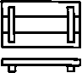 | 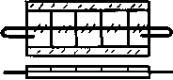
Св. 25 до 100 включ. | До 800 | До 800 | 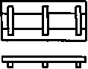 | 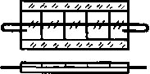
Св. 100 до 200 включ. | До 400 | До 400 |  | 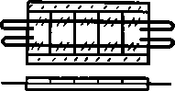
Св. 100 до 200 включ. | До 800 | До 800 |  | 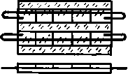

Приложение В
(справочное)
Приспособления, используемые при сборке ящиков

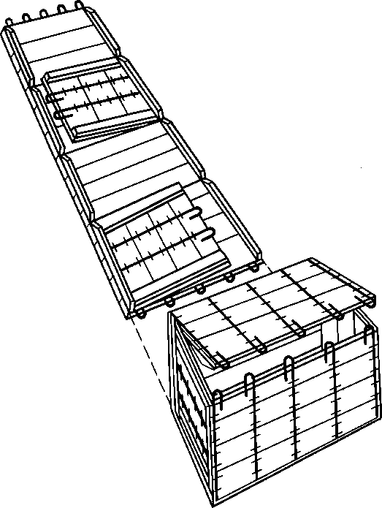
Рисунок 1 – Крепление торцовых стенок к расстилу ящика и сборка ящика

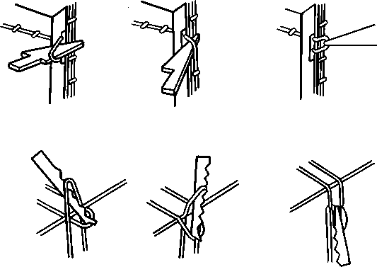

Рисунок 2 – Приспособления, используемые при сборке и разборке ящиков

УДК 621.798.1:678:5:006.354 МКС 55.160
Ключевые слова: ящики деревянные проволокоармированные, размеры ящиков, типы, маркировка, транспортирование, хранение

Руководитель разработки, разработчик  Генеральный директор ООО «Компания «ЕвроБалт» |  | А.В.Минин

